**UML DİYAGRAMLARI**

UML Diyagramı oluşturmak için ilk olarak **Tools🡪Plugins** menüsünden aşağıdaki gibi **easyUML**’i kurulumunun yapılması gerekmektedir.

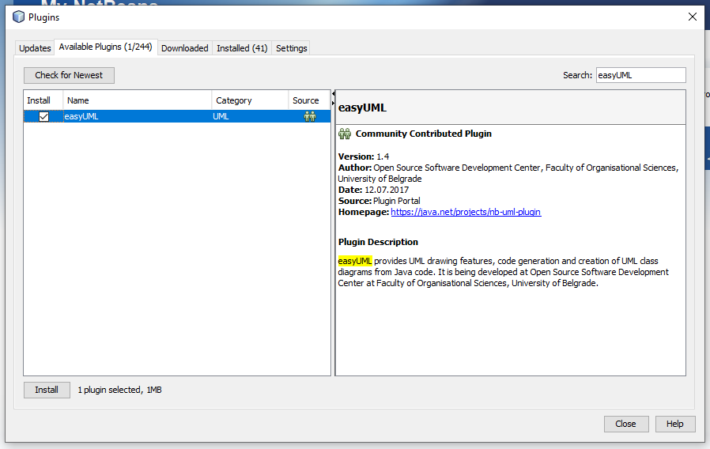

Daha sonra **File🡪New Projects** kısmında **UML**’ in seçilmesi gerekmektedir.

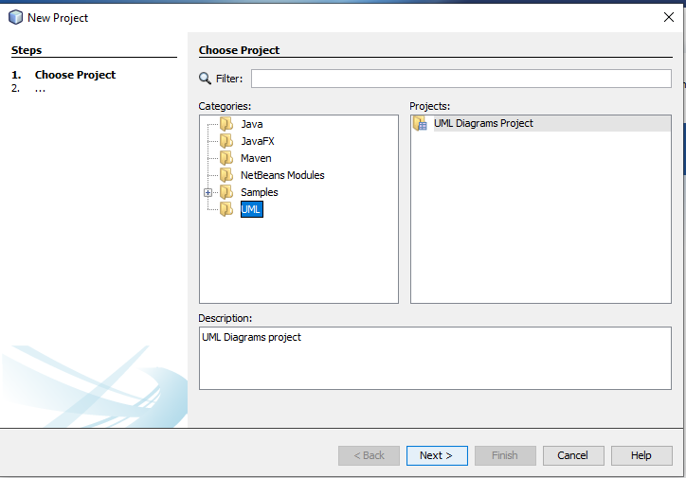

Oluşturduğumuz **UML** projeleri ve diğer projeler aşağıdaki gibi sol üst köşede görünecektir. UML Diyagramı çıkarılmak istenen projeye sağ tıklayarak aşağıdaki gibi **easyUML Create Class Diyagram** seçeneğine tıklanmalıdır.

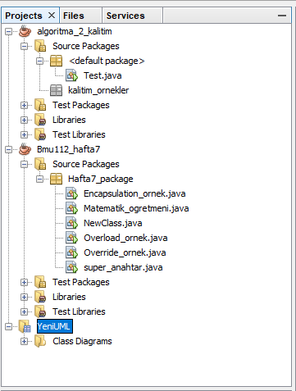 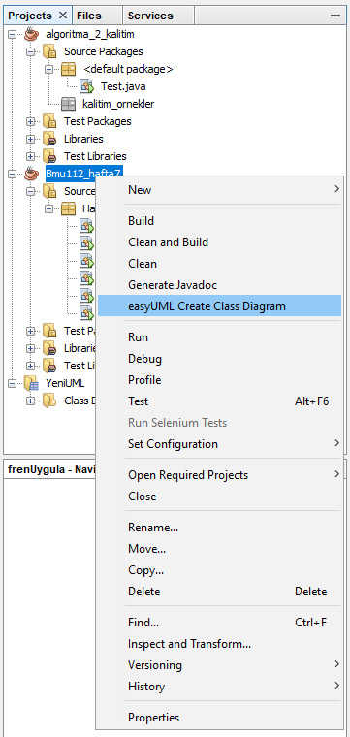

Oluşturulacak UML Diyagramını istenilen UML projesi içerisine kaydetmek için aşağıdaki gibi seçim yapılır.

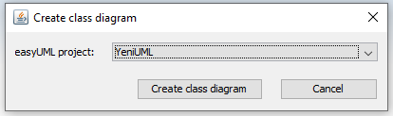

**Create class diagram** butonuna tıklandığında aşağıdaki gibi seçtiğimiz projedeki paketlerin ve sınıfların UML diyagramları oluşturulmuş olacaktır.

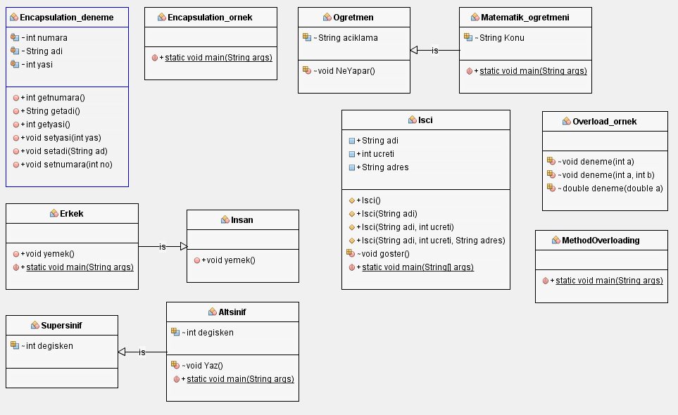

UML diyagramına başka bileşen veya ilişkiler eklemek için solda bulunan **Palette** sekmesi kullanılabilir.

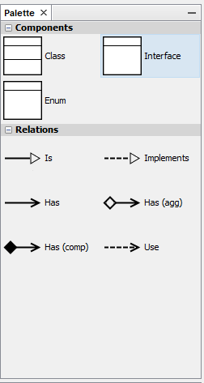

**DÂHİLİ SINIFLAR**

Aşağıdaki gibi bir Hastalik sınıfı oluşturunuz. Hastalik sınıfının içerisinde Covid19 ve Influenza isimli iki sınıf oluşturunuz. Bu sınıflardan birer nesne oluşturacak şekilde aşağıdaki kodu çalıştırınız.

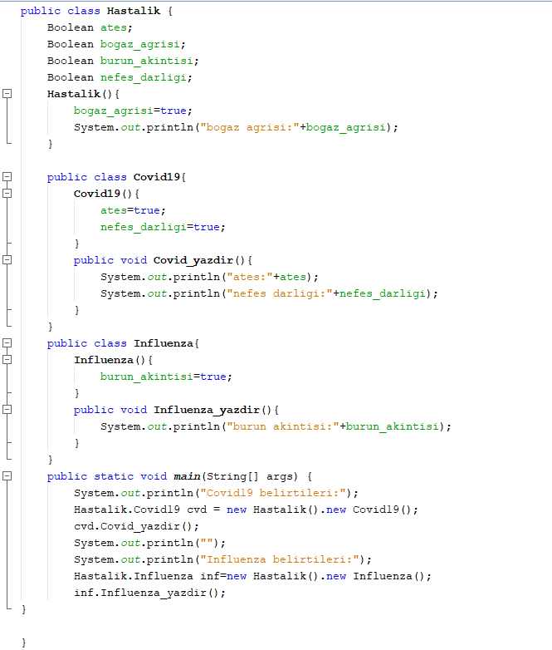

Kodu çalıştırdığınızda aşağıdaki gibi bir sonuç elde edeceksiniz.

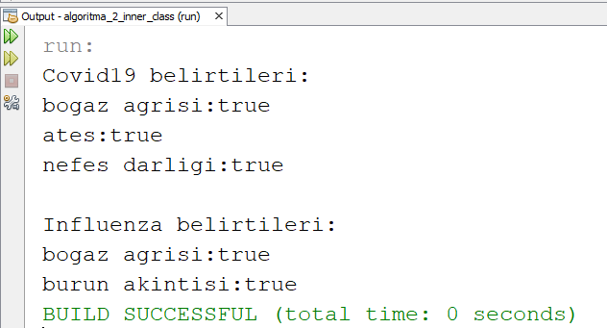

GUI oluşturmak için projeye sağ tıklanarak **New🡪JFrame Form** seçeneği aşağıdaki gibi seçilmelidir.

**NETBEANS İLE GUI UYGULAMALARI**

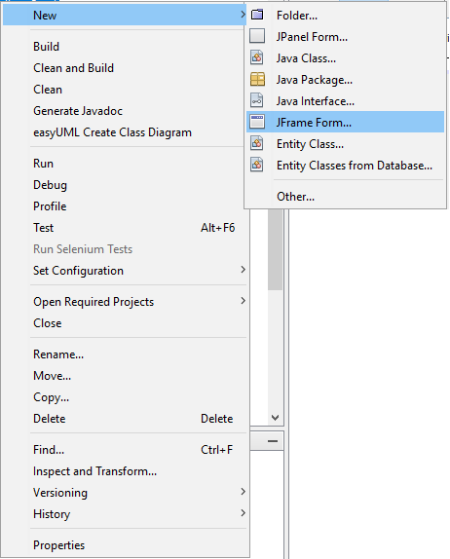

Açılan formda sağda **Palette** sekmesindeki bileşenleri kullanarak aşağıdaki gibi bir form oluşturunuz:

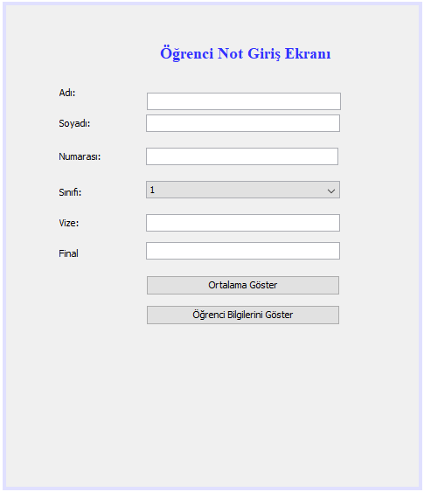

Formda kullandığınız bileşenlerin özelliklerini **Properties** penceresini kullanarak düzenleyiniz. **Ortalama Göster** butonuna çift tıklandığında aşağıdaki gibi bir kod ekranı açılacaktır.

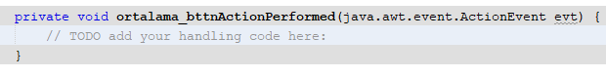

Açılan bu buton click metoduna aşağıdaki kodu yazınız.

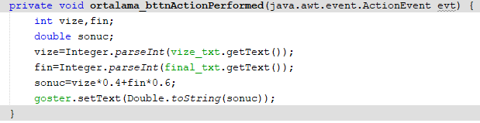

Bu kod çalıştırıldığında **Ortalama Göster** butonuna tıklandığında aşağıdaki gibi ortalama ekranda görünecektir.

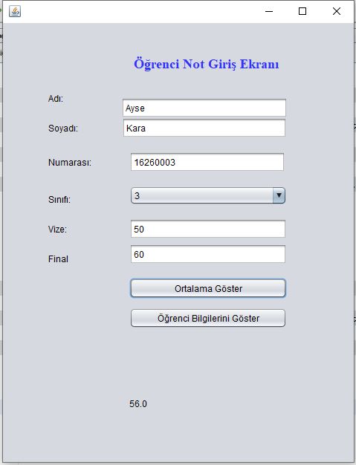

**Öğrenci Bilgilerini Göster** butonuna tıklandığında aşağıdaki gibi bir kod ekranı açılacaktır.

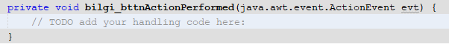

Açılan bu buton click metoduna aşağıdaki kodu yazınız.

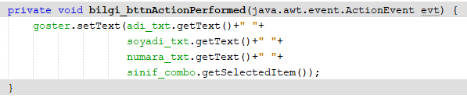

Bu kod çalıştırıldığında **Öğrenci Bilgilerini Göster** butonuna tıklandığında aşağıdaki gibi öğrenci bilgileri ekranda görünecektir.

